

## АДМИНИСТРАЦИЯ НАДЕЖДИНСКОГО СЕЛЬСОВЕТА САРАКТАШСКОГО РАЙОНА ОРЕНБУРГСКОЙ ОБЛАСТИ

**ПОСТАНОВЛЕНИЕ**

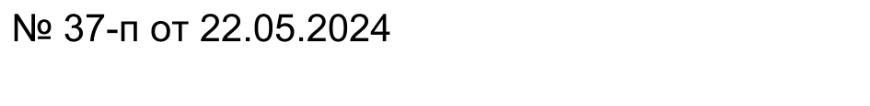

О присвоении адреса

На основании Федерального закона от 6 октября 2003г № 131 -ФЗ «Об общих принципах организации местного самоуправления в Российской Федерации», ст.36 Земельного кодекса, постановлением администрации муниципального образования Надеждинский сельсовет от 16.02.2015г. № 7-п «Об утверждении Положения о порядке присвоения, изменения и аннулирования адресов объектов недвижимости на территории муниципального образования Надеждинский сельсовет Саракташского района Оренбургской области», в целях упорядочения адресного хозяйства с. Надеждинка Саракташского района Оренбургской области, в соответствии с Уставом муниципального образования Надеждинский сельсовет Саракташского района Оренбургской области

**ПОСТАНОВЛЯЕТ:**

1.Присвоить адрес земельному участку для обустройства Детской площадки, расположенной на территории муниципального образования Надеждинский сельсовет: Российская Федерация, Оренбургская область, муниципальный район Саракташский, сельское поселение Надеждинский сельсовет, с. Надеждинка, ул.Подгорная, 19

- вид разрешенного использования: Малоэтажная многоквартирная жилая застройка (Размещение малоэтажных многоквартирных домов;

обустройство спортивных и детских площадок).

Код вида разрешенного использования земельного участка – 2.1.1

- категория земель: (Ж) Жилая зона.

2. Контроль за исполнением настоящего постановления оставляю за собой.

3. Постановление вступает в силу со дня его подписания и подлежит размещению на официальном сайте администрации сельсовета.

Глава муниципального образования О.А.Тимко

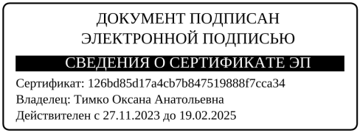

|  |  |
| --- | --- |
| Разослано: | ФГБУ «Федеральная кадастровая палата Федеральной службы государственной регистрации, кадастра и картографии» по Оренбургской области, прокуратуре района, в дело |